ЗАДАНИЯ ПО ИСКУССТВУ (МХК)
10-11 классы
муниципального этапа всероссийской олимпиады

Дорогие участники олимпиады!
Вы приступаете к выполнению заданий муниципального тура по Мировой художественной культуре. В первую очередь внимательно прочитайте все задания и решите, в каком порядке Вы будете выполнять задания. Учтите, что они различной трудности и требуют для своего выполнения различного времени. Время на выполнение всех заданий – 3 астрономических часа. Вам предлагается пакет заданий, за выполнение которых максимальная сумма составляет 164 балла.
Задания, предложенные Вам, делятся на три группы. Задания первой группы направлены на проверку знаний о конкретных явлениях искусства. Задания второй группы для своего выполнения требуют умений давать оценку произведений искусства, анализировать средства художественной выразительности. Задания третьей группы требуют кроме всего прочего умения размышлять об искусстве, его связях с жизнью общества и человека. Важно, при выполнении заданий этой группы, аргументировать свои ответы, опираться в размышлениях на знание художественных произведений и свой личный опыт общения с искусством. Задания разные по уровню трудности. Среди них есть такие, которые требуют напряжения памяти и точных конкретных ответов на вопросы. Другие задания потребуют творческого решения, аргументированности и самостоятельности суждений.
Обратите особое внимание на задание типа «Эссе». Эссе представляет собой творческое мини-сочинение по проблеме, которая представлена в форме афоризма. Эссе – жанр прозы, который отличается небольшим объемом, внутренним смысловым единством, свободной композицией, непринужденностью повествования и, главное, личностным восприятием и отношением к рассматриваемой проблеме.
Не теряйте самообладания в случае отсутствия у вас уверенности в правильности ответа на поставленный вопрос. Постарайтесь в этой ситуации поразмышлять, использовать знания по смежным искусствам, другим сферам жизнедеятельности человека. Опирайтесь на свой опыт общения с художественными произведениями разных стилей и жанров.
Все ответы на вопросы фиксируются участниками олимпиады в бланке с заданиями. Писать следует разборчиво и ручкой с яркой пастой.
Желаем Вам успехов!

Задание 1.
32 балла
1. Укажите всех создателей данного персонажа, установив правильное соответствие.
2. Укажите полные названия художественных произведений.
1. 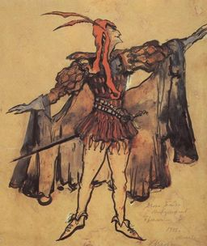 | А. Ж.-Л. Готье
2. 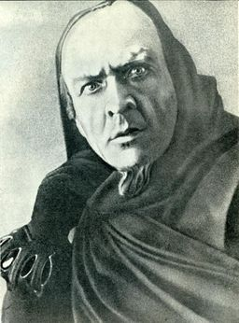 | Б. М. Врубель
3. 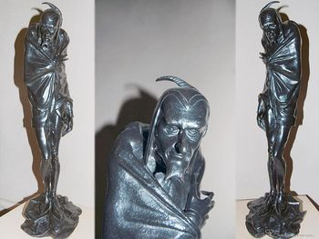 | В. К.А. Коровин
4. 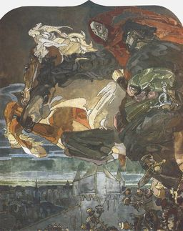 | Г. Г. Кларк
5. 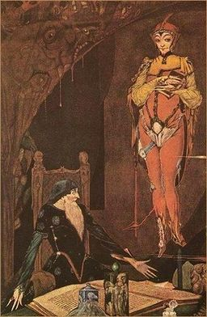 | Д. Ф.И. Шаляпин
6. 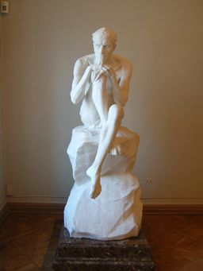 | Е. М.М. Антокольский
7.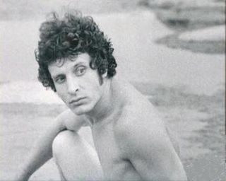 | Ж. А.Я. Головин
8. 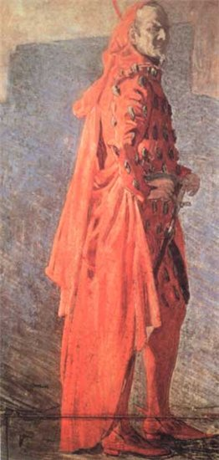 | З. Н. Кочегаров

Задание 2.
28 баллов
1.Укажите местонахождения архитектурных сооружений, установив правильное соответствие.
2. Укажите полные названия архитектурных сооружений.

1. 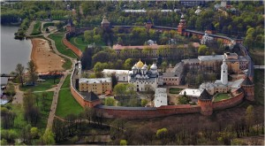 | А. Псков
2. 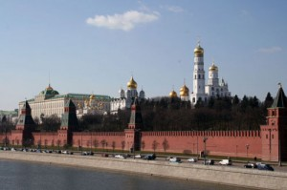 | Б. Нижний Новгород
3. 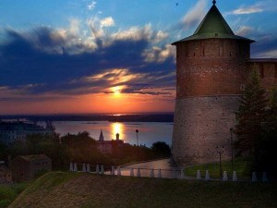 | В. Казань
4. 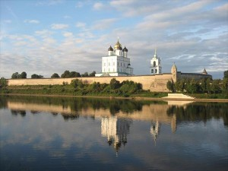 | Г. Великий Новгород
5. 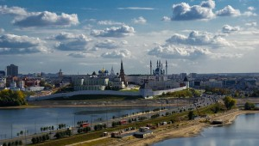 | Д. Коломна
6. 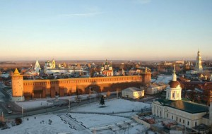 | Е. Москва
7. 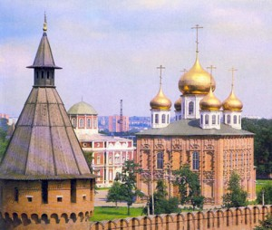 | Ж. Тула

Задание 3.
10 баллов
1. Объясните мифологические имена в отрывке из стихотворения
2. Назовите название стихотворения
3. Назовите автора стихотворения

Поклонникам Урании холодной
Поет, увы! Он благодать страстей,
Как пажити Эол бурнопогодный
Плодотворяет он сердца людей;
Живительным дыханием развита,
Фантазия подъемлется от них,
Как никогда возникла Афродита
Из пенистой пучины вод морских.

Задание 4.
12 баллов
Просмотрите видеофрагмент № 1.
1. Укажите название музыкального произведения, фрагмент которого демонстрировался.
2. Укажите композитора музыкального произведения, фрагмент которого демонстрировался.
3. Укажите название фрагмента.
4. Укажите место фрагмента в музыкальном произведении.
5. Напишите не менее 5 определений или словосочетаний с ними, которые понадобятся для рассказа о впечатлениях от прослушанной музыки.

Задание 5.
12 баллов
Просмотрите видеофрагмент № 2.
1. Укажите название музыкального произведения, фрагмент которого демонстрировался.
2. Укажите композитора музыкального произведения, фрагмент которого демонстрировался.
3. Укажите название фрагмента.
4. Укажите место фрагмента в музыкальном произведении.
5. Напишите не менее 5 определений или словосочетаний с ними, которые понадобятся для рассказа о впечатлениях от прослушанной музыки.

Задание 6.
35 баллов
Просмотрите видеофрагмент № 3 (мультфильм).
1. Укажите название музыкального произведения, которое звучит в видеофрагменте (мультфильме).
2. Укажите композитора музыкального произведения, которое звучит в видеофрагменте (мультфильме).
3. Озаглавьте мультфильм. Обоснуйте свой ответ.
4. Какая идея заключена в идее создания этого мультфильма.
5. Какие средства художественной и смысловой выразительности использует создатель мультфильма. Обоснуйте свой ответ. Свои размышления изложите в форме эссе.

Задание 7.
35 баллов
Выразите свою позицию в отношении данного утверждения. Обоснуйте ее. Французскому писателю Ромену Роллану принадлежат такие строки: «Первый закон искусства: если тебе нечего сказать — молчи. Если тебе есть что сказать – скажи и не лги».
О какой характерной черте искусства идет речь? Подтвердите свою мысль примерами.

